lab04

НПИ 02-20

Малыхин Максим

Вариант 20

Цель

Смоделировать работу гармонического осциллятора по заданному уравнению

Задача

Постройте фазовый портрет гармонического осциллятора и решение уравнения

гармонического осциллятора для следующих случаев

1. Колебания гармонического осциллятора без затуханий и без действий внешней

силы

x''+0.8x=0

2. Колебания гармонического осциллятора c затуханием и без действий внешней

силы

x''+0.8x'+0.4x=0

3. Колебания гармонического осциллятора c затуханием и под действием внешней

силы

x''+x'+5x=cos(5t)

На интервале

[0;41] (шаг 0.05) с начальными условиями

x0=0.4

y0=0.3

Решение

Преобразуем уравнение в два дифференциальных уравнения первого порядка

1. Колебания гармонического осциллятора без затуханий и без действий внешней

силы

x''+0.8x=0

->

x'= y

y'=-0.8x

2. Колебания гармонического осциллятора c затуханием и без действий внешней

силы

x''+0.8x'+0.4x=0

->

x'= y

y'=-0.8x'-0.4x

3. Колебания гармонического осциллятора c затуханием и под действием внешней

силы

x''+x'+5x=cos(5t)

->

x'= y

y'=-x'-5x+cos(5t)

Код на Julia

using Plots

using DifferentialEquations

t0 = 0

tmax = 41

t = collect(LinRange(t0, tmax, 1200))

tspan = (t0, tmax)

x0 = 0.4

y0 = 0.3

u0 = [x0; y0]

#без затуханий

#без внешней силы

w = 0.8

function syst(dy, y, p, t)

dy[1] = y[2]

dy[2] = -w\*y[1]

end

prob = ODEProblem(syst, u0, tspan)

sol = solve(prob, saveat=t)

plot(sol, idxs=(2), color=:blue)

savefig("C:\\jul\\1.png")

plot(sol, idxs=(1, 2), color=:red)

savefig("C:\\jul\\2.png")

#c затуханием

#без действий внешнейсилы

g = 0.8

w = 0.4

function syst(dy, y, p, t)

dy[1] = y[2]

dy[2] = -g\*y[2]-w\*y[1]

end

prob = ODEProblem(syst, u0, tspan)

sol = solve(prob, saveat=t)

plot(sol, idxs=(2), color=:blue)

savefig("C:\\jul\\3.png")

plot(sol, idxs=(1, 2), color=:red)

savefig("C:\\jul\\4.png")

#c затуханием

#c внешней силой

g = 1

w = 5

function F(t)

return cos(5\*t)

end

function syst(dy, y, p, t)

dy[1] = y[2]

dy[2] = -g\*y[2]-w\*y[1] + F(t)

end

prob = ODEProblem(syst, u0, tspan)

sol = solve(prob, saveat=t)

plot(sol, idxs=(2), color=:blue)

savefig("C:\\jul\\5.png")

plot(sol, idxs=(1, 2), color=:red)

savefig("C:\\jul\\6.png"

Код на OpenModelica

model one

parameter Real w = 0.8;

Real x(start=1);

Real y(start=2);

equation

der(x) = y;

der(y) = -w\*x;

end one;

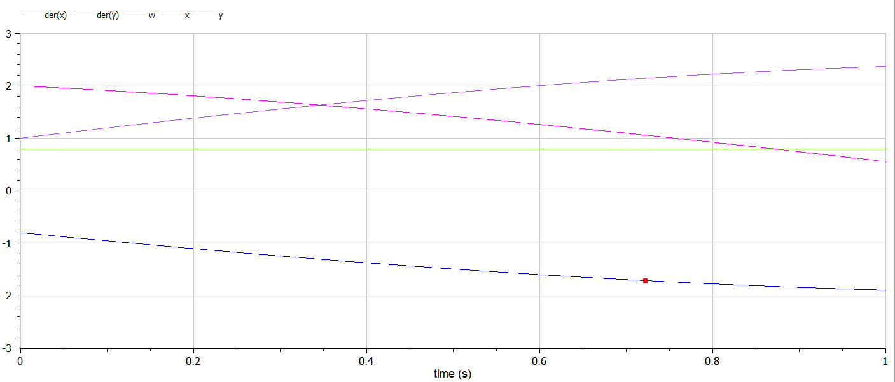

model two

parameter Real w = 0.8;

parameter Real g = 0.4;

Real x(start=1);

Real y(start=2);

equation

der(x) = y;

der(y) = -g\*y - w\*x;

end two;

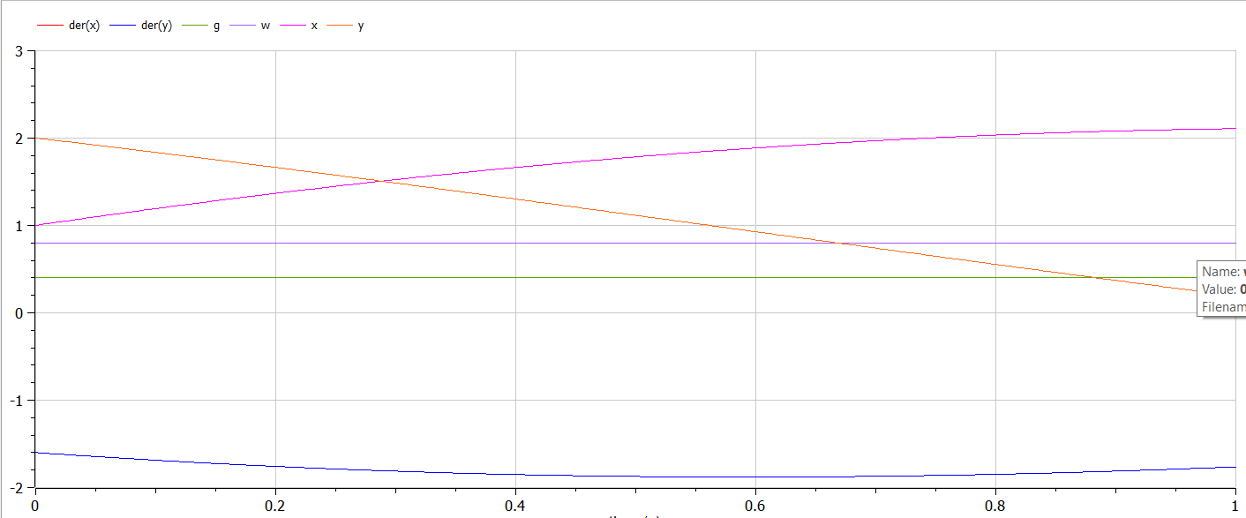

model three

parameter Real w = 1;

parameter Real g = 5;

Real x(start=1);

Real y(start=2);

equation

der(x) = y;

der(y) = -g\*y - w\*x + cos(5\*time);

end three;

Вывод

Я смоделировал работу гармонического осциллятора по заданному уравнению